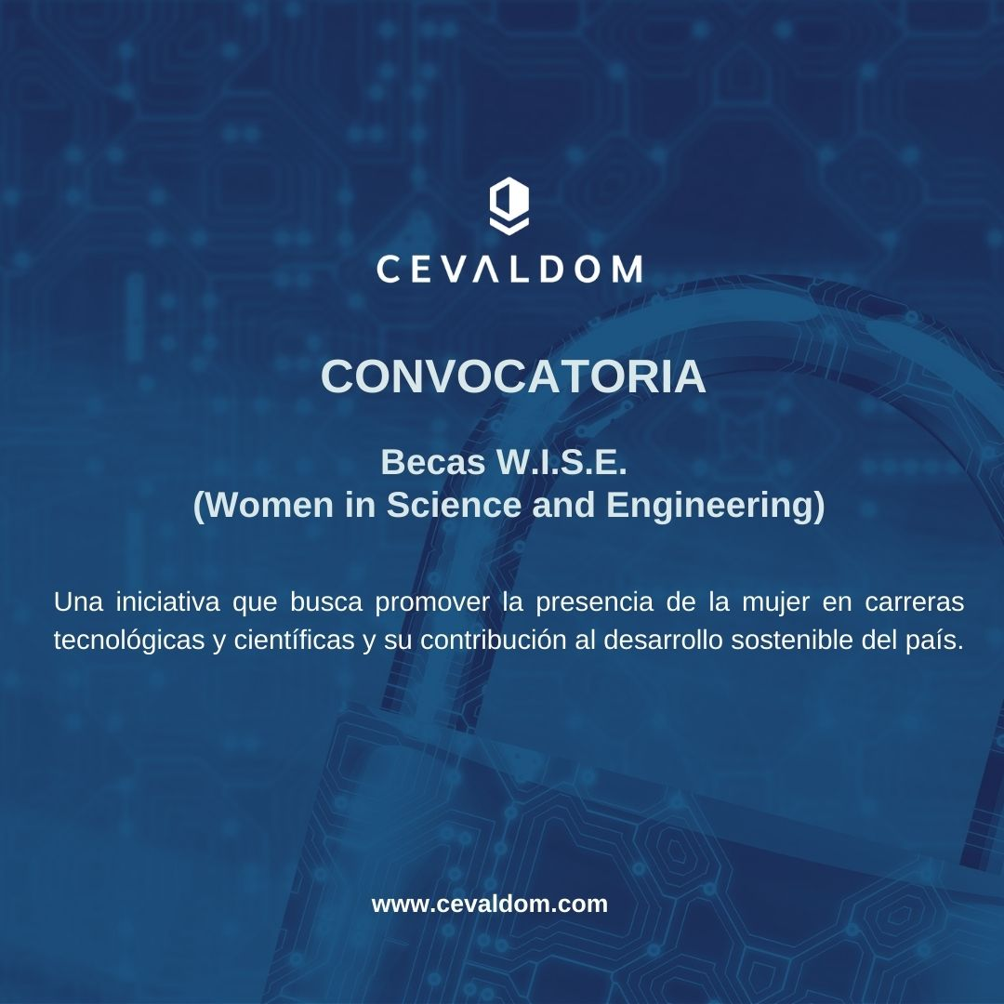
Reconocimiento a la Excelencia Mujeres en Ciencias e Ingenierías
Becas W.I.S.E. (“Women in Science and Engineering”)

Objetivo:

Promover la presencia de la mujer en carreras STEM (Ciencia, Tecnología, Ingeniería y Matemáticas).
De acuerdo con UNESCO, en el mundo, las mujeres representan sólo el 35% de quienes cursan estudios de enseñanza superior en STEM y menos del 30% de quienes participan en investigaciones científicas. Las brechas de género reducen las posibilidades de innovación y de nuevas perspectivas para abordar los desafíos actuales y futuros.

Becas W.I.S.E. es una iniciativa de CEVALDOM que busca promover la presencia de la mujer en carreras tecnológicas y científicas y su contribución al desarrollo sostenible del país.

La beca se encuentra dirigida a jóvenes mujeres con aptitudes académicas excepcionales, cubriendo el 100% del costo de la matrícula de estudios de postgrado en los programas indicados en las bases del concurso. La beca tendrá vigencia siempre y cuando la estudiante cumpla y mantenga los requisitos académicos establecidos.

En adición, la beca incluye la posibilidad de realizar una pasantía remunerada, por un periodo de 4 meses, en las áreas de Gestión de Riesgos, Ciencia de Datos o Seguridad de la Información en CEVALDOM por, según el perfil de la candidata.

El comité de selección de la ganadora a la beca se encontrará conformado por un grupo de mujeres destacadas en las áreas de las ciencias, tecnología e ingeniería.

Bases:

Número de becas ofrecidas | : | 1
Cursos de postgrado elegibles | : | - Maestría en Ciberseguridad, ofrecida por el Instituto Tecnológico de Santo Domingo (INTEC)  - Maestría en Ciencia de Datos, ofrecida por el Instituto Tecnológico de Santo Domingo (INTEC)
Duración de la beca | : | La beca se otorga por el periodo del programa de estudios de acuerdo con el plan curricular o de estudios de la Universidad, tomando en consideración periodos académicos consecutivos, hasta la culminación del programa.
Beneficios de la beca | : | La beca cubre exclusivamente los costos de matriculación del programa de estudios elegido por la ganadora de la beca.  La beca incluye la posibilidad de realizar una pasantía remunerada, por un periodo de 4 meses, en las áreas de Gestión de Riesgos, Ciencia de Datos o Seguridad de la Información en CEVALDOM por un periodo de 4 meses, según el perfil de la candidata. En caso de que la postulante seleccionada se encuentre interesada en optar por este beneficio deberá expresarlo al momento de confirmar su aceptación a la beca, en cuyo caso se le presentará la correspondiente propuesta en la que se detallarán las actividades a ser desempeñadas y la remuneración a percibir.
Fases del Proceso | : | - Fase de postulación a la beca  - Fase de preselección  - Fase de selección

- Fase de Postulación

La Fase de Postulación se inicia de acuerdo con el cronograma y se realiza de forma virtual a través del correo electrónico becaswise@cevaldom.com. El correo electrónico desde donde se realiza la solicitud debe pertenecer a la postulante.

Se confirmará a la postulante la recepción de su postulación a más tardar el día hábil siguiente de haberse recibido la inscripción.

La interesada puede retirar su postulación en cualquier momento del proceso.

La fase de inscripción finaliza el día indicado en el cronograma a las 6:00 p.m.

Los requisitos y documentos obligatorios que deben ser presentados son los siguientes:

Requisitos y documentos obligatorios de inscripción

Nº | Requisito de Inscripción | Documento de Acreditación o Forma de Acreditación
1 | Tener nacionalidad dominicana. | Copia de la cédula de identidad.
2 | Poseer estudios de grado, habiendo obtenido el título en una universidad debidamente acreditada por el Ministerio de Educación Superior. | Copia certificada del certificado de grado otorgado por el centro de estudios.
3 | Acreditar alto rendimiento académico, debiendo contar con un índice mínimo de 3.2/4. | Copia de certificación emitida por el centro de estudios o documento en el que se muestren las calificaciones obtenidas durante los estudios realizados.
4 | Referencias sobre las competencias, valores y conducta ética de la postulante | Dos cartas de recomendación: una emitida por un docente, coordinador, coach, orientador o director y otra de persona vinculada a actividades extracurriculares desempeñadas por la postulante. Las cartas deben expresar cómo, a juicio del emisor de la misma, la postulante cumple con los criterios de liderazgo que enfatizan el compromiso, el servicio, la ética y altos valores.
5 | Hoja de vida. | Hoja de vida en la que se incluyan, cuando aplique: estudios realizados, historial de actividades extracurriculares, labores de voluntariado o compromiso social, experiencia laboral.
6 | Declaración jurada de veracidad de la información suministrada | Suscripción de documento publicado en la página web de CEVALDOM (www.cevaldom.com) que contiene los siguientes aspectos:  - Declaración jurada de veracidad de la información y documentación suministrada;  - Declaración jurada de no tener impedimentos para acceder a una beca;  - Autorización para tratar los datos personales a ser suministrados.
7 | Presentación | Video de presentación de la postulante en el que se presente, explique su interés por la realización de uno de los programas de estudio elegibles y comente sobre una situación vivida en la que haya demostrado su habilidad de liderazgo y resolución de problemas.  El video debe cumplir con los siguientes requisitos:  - Duración máxima de 2 minutos  - Formato de video compatible para ser enviado vía WhatsApp (MP4, AVI, MKV, etc.)  - Deberá contener voz e imagen de la postulante, no pudiendo incluir terceras personas.
8 | Motivación | Ensayo en el que la postulante indique el programa de estudios de su elección, describa las razones por las que selecciona el mismo, qué le hace la candidata ideal y cómo los conocimientos a ser desarrollados a través del programa le permitirían aportar a la sociedad.  El documento debe cumplir los siguientes requisitos:  - Letra Arial 11, máximo 2 páginas.  - Hoja tamaño carta (8 ½” x 11”)  - Márgenes Normal (Arriba y Abajo 1”, Derecha e Izquierda 1”)  - Interlineado: 1.0

No serán aceptadas postulaciones de parientes vinculados hasta el segundo grado de afinidad a empleados o miembros del Consejo de CEVALDOM.

- Fase de Preselección

En la fase de preselección se depurarán las solicitudes confirmándose que cumplen con los requisitos establecidos y priorizando en primer lugar según el rendimiento demostrado en los estudios de grado y en segundo lugar por las competencias y aptitudes demostradas.

El comité de preselección evaluará todas las solicitudes recibidas dentro del plazo establecido, preseleccionando 5 postulantes, las cuales pasarán a la fase de selección.

La fase de preselección constará de múltiples evaluaciones, las cuales serán efectuadas por varias comisiones especiales conformadas por personal de CEVALDOM.

- Fase de Selección

Las postulantes preseleccionadas serán invitadas a una ronda de entrevistas con el Comité de Selección.

El Comité de Selección es el encargado de realizar la selección de la ganadora a la beca, tomando en cuenta el puntaje técnico obtenido por los postulantes en estricto orden de mérito, conforme a los siguientes criterios:

Desempeño Académico | 50%
Evaluación de Competencias en base a Requisitos aportados | 20%
Evaluación de Competencias en base a Entrevistas | 30%

Las postulantes preseleccionadas recibirán información sobre el resultado del proceso de selección. La postulante seleccionada dispondrá de un plazo para aceptar la beca. En caso de que no acepte la beca dentro del plazo establecido, se ofrecerá la misma a la siguiente postulante con mayor puntaje.

La identidad de la postulante ganadora de la beca será anunciada por CEVALDOM al público en general.

Cronograma:

Publicación de bases e inicio del periodo de postulación | : | jueves 21 de abril de 2022
Fin plazo para presentar postulaciones | : | jueves 26 de mayo de 2022
Anuncio de Preseleccionadas | : | jueves 2 de junio de 2022
Periodo de Entrevistas | : | del 7 al 9 de junio de 2022
Notificación Postulante Seleccionada | : | viernes 10 de junio de 2022
Confirmación de aceptación de la Beca W.I.S.E. | : | hasta el martes 14 de junio de 2022
Anuncio de Postulante Seleccionada | : | Miércoles 15 de junio de 2022

Postulación:

Aplica enviando los requisitos al correo electrónico becaswise@cevaldom.com

El video de presentación deberá ser enviado vía WhatsApp al teléfono 809.657.0268

DECLARACION JURADA

Quien suscribe, Click or tap here to enter text., Choose an item., documento de identidad número Click or tap here to enter text., Choose an item.y residente en Click or tap here to enter text., República Dominicana, quien en lo adelante se denominará LA DECLARANTE por medio del presente documento DECLARO Y HAGO CONSTAR, que he suministrado y autorizado a CEVALDOM, S. A. sociedad comercial debidamente organizada de conformidad con las leyes de la República Dominicana, R.N.C. No. 1-30-03478-8, con su domicilio y asiento social en la calle Rafael Augusto Sánchez, Edificio Roble Corporate Center, piso 3, Ensanche Piantini, de esta ciudad de Santo Domingo de Guzmán, Distrito Nacional, República Dominicana, lo siguiente:

PRIMERO: LA DECLARANTE otorga su consentimiento libre, específico, informado e inequívoco a CEVALDOM para el tratamiento de sus datos personales, los cuales serán suministrados a través de los documentos de acreditación establecidos como obligatorios para participar en las fases del proceso de selección que realizará CEVALDOM para su iniciativa denominada Becas W.I.S.E. que busca promover la presencia de la mujer en carreras tecnológicas y científicas y su contribución al desarrollo sostenible de la República Dominicana.

SEGUNDO: LA DECLARANTE reconoce que CEVALDOM recabará y tratará los datos personales con la siguiente finalidad:

- Depurar la documentación otorgada por LA DECLARANTE como consecuencia de las fases proceso de selección que realizará CEVALDOM para su iniciativa denominada Becas W.I.S.E., con el objetivo de confirmar que LA DECLARANTE cumple con los requisitos establecidos para cada fase, así como para el otorgamiento o no de la citada beca.

- Utilización de la imagen de LA DECLARANTE para la elaboración de publicaciones en caso de que resulte como beneficiaria de la beca, para su utilización con finalidades de marketing y comunicación externa, así como a la publicación en intranet, webs y blogs corporativos, así como cualquier otro medio digital o escrito. En ningún caso estas imágenes e información de carácter personal serán cedidas a terceros, ni utilizadas para una finalidad distinta a la descritas en la presente declaración.

TERCERO: Que toda la información suministrada a CEVALDOM, S. A., por mí, es veraz y exacta, así mismo declaro la integridad de todos los documentos y antecedentes presentados. En tal virtud, reconozco mi responsabilidad en cuanto a los datos consignados en los documentos presentados con la finalidad de acceder al proceso de selección para los fines antes mencionados.

CUARTO: Que declaro que en el caso de no ser cierta la manifestación antes señalada respecto a la veracidad y exactitud de mis datos, descargo a CEVALDOM, S. A. de toda responsabilidad, así como de las consecuencias legales y reclamaciones que pudieran derivarse.

QUINTO: Que reconozco que la falta de veracidad de la información, inexactitud o el falseamiento de la documentación presentada, implican una infracción a la legislación vigente; en consecuencia, CEVALDOM, S. A. podrá proceder a mi exclusión del proceso de selección.

SEXTO: Que reconozco que no presento impedimentos para acceder al otorgamiento de la Beca W.I.S.E. y con ello asumir la responsabilidades y obligaciones que se presenten como consecuencia del proceso de selección al que me he postulado.

SÉPTIMO: LA DECLARANTE autoriza y otorga consentimiento formal, para utilizar mi imagen en fotos o videos corporativos, a los fines de difusión de material visual corporativo, a través de cualquier medio de difusión masiva, tanto a nivel interno como externo de la entidad, así como, a la publicación de mi nombre completo y reseña en el Portal Web Interno de la Entidad. De igual forma, la presente autorización representa una renuncia a cualquier reclamación por el uso de mis datos con los fines antes indicados y a solicitar cualquier remuneración, como consecuencia de lo descrito anteriormente.
OCTAVO: LA DECLARANTE reconoce que CEVALDOM no cederá, los datos de LA DECLARANTE para fines distintos a los indicados.

NOVENO: LA DECLARANTE reconoce y acepta que CEVALDOM conservará los datos personales recabados hasta la finalización del proceso de selección, en caso de ser seleccionada hasta la conclusión del programa de estudios a cursar.

DÉCIMO: Que reconozco que el uso, almacenamiento y/o tratamiento dado por CEVALDOM a los datos personales que he proporcionado serán con el único objetivo de dar cumplimiento a las fases de selección y depuración para el proceso de otorgamiento de la Beca W.I.S.E. y declaro que he sido informada al respecto, por lo que otorgo mi consentimiento para tratamiento de mis datos personales en los términos dados por mí en la presente declaración de conformidad con lo establecido en la Ley No. 172-13, que tiene por objeto la protección integral de los datos personales asentados en archivos, registros públicos, bancos de datos u otros medios técnicos de tratamiento de datos destinados a dar informes, sean estos públicos o privados. G. O. No. 10737 del 15 de diciembre de 2013, así como cualquier normativa aplicable.

En la ciudad de _____________________________ República Dominicana, a los _______________ (_________________) del mes de _________________ de dos mil veintidós (2022).

DECLARANTE

____________________________
Insertar nombre completo

